МИНИСТЕРСТВО НАУКИ И ВЫСШЕГО ОБРАЗОВАНИЯ РОССИЙСКОЙ ФЕДЕРАЦИИ
федеральное государственное бюджетное образовательное учреждение
высшего образования «Казанский национальный исследовательский
технический университет им. А.Н. Туполева-КАИ»
(КНИТУ-КАИ)
Институт компьютерных технологий и защиты информации
(наименование института (факультета), филиала)
Кафедра прикладной математики и информатики
(наименование кафедры)
(09.03.04) Программная инженерия
(шифр и наименование направления подготовки (специальности))
Отчёт по лабораторной работе № 3
«Оценка эффективности пользовательского
интерфейса по методике KLM»
Дисциплина: Проектирование человеко-машинного интерфейса
Вариант № 1

Работу выполнили
студенты группы 4411:
Замилова А.Р.
Малышев В.И.
Каримов А.Т.

Казань
2026

Цель работы: сравнить по методике KLM эффективность альтернативных вариантов пользовательского интерфейса для задачи управления файловыми каталогами и выбрать наилучший.

1 ПОСТАНОВКА ЗАДАЧИ
Вариант 1 — переименование файла. Выбор из альтернативных вариантов пользовательского интерфейса можно сделать, сравнив затраты времени на решение «типовых» задач пользователя. Задача: сравнить эффективность решений по управлению файловыми каталогами, разработанных в предыдущей лабораторной работе.
В лабораторной работе № 2 разработаны две программы: с командным языком (shell.py) и с меню на стандартных виджетах библиотеки Tkinter (menu.py). Обе показывают содержимое текущего каталога, переименовывают один файл или группу файлов и меняют текущий каталог. Задание домашней части работы:
- В среде быстрой разработки создать новое (альтернативное) решение в рамках парадигмы меню без применения стандартных виджетов используемой среды разработки.
- Сравнить эффективность всех альтернатив, разработанных в рамках индивидуального задания, по изученной методике.
- По результатам лабораторной работы оформить отчёт.
Решение: программа nc_menu.py на языке Python в стиле Norton Commander. Из библиотеки Tkinter в ней взяты только окно и холст (Canvas) как поверхность для рисования. Строку меню, выпадающие меню, список файлов, строку функциональных клавиш, поля ввода и диалоговые окна программа рисует сама и сама обрабатывает нажатия клавиш и щелчки мыши. Логика работы с файлами — тот же модуль fileops.py, что в лабораторной работе № 2, поэтому правила переименования и сообщения об ошибках у трёх программ одинаковые. Исходный код находится в каталоге lab3 репозитория https://github.com/Azamachik/hmi-design.

2 МЕТОДИКА KLM
KLM (Keystroke-Level Model, KLM-GOMS) предложена С. Кардом, Т. Мораном и А. Ньюэллом в 1983 году. Её цель — заменить лабораторные измерения скорости работы пользователя аналитическим предсказанием. Идея методики: не рассматривать альтернативные пути решения задачи пользователем, а разложить выполняемые им действия на элементарные составляющие — операторы — с известной длительностью. Время выполнения задачи равно сумме длительностей операторов, трудоёмкость — числу операций.
Длительности стандартных операторов приведены в таблице 1.
Таблица 1 — Длительность стандартных операторов
Тип | Действие | Длительность, с | Комментарий
К | Нажатие на клавишу клавиатуры | 0,28 | Включая клавиши Alt, Ctrl, Shift
М | Нажатие на кнопку мыши | 0,1 | Двойной щелчок — два нажатия
П | Перемещение курсора мыши | 1,1 | На практике время зависит от дистанции и от размера цели
В | Перемещение руки с мыши на клавиатуру или наоборот | 0,4
Д | Ментальная подготовка | 1,2 | Время, необходимое пользователю, чтобы умственно подготовиться к следующему шагу
Р | Время реакции системы | от 0,1 до ∞ | Для базовых операций, таких как работа с меню, это время можно не учитывать; в расчёте принято 0,1 с

Операторы Д расставляются по шести правилам:
- Начальная расстановка операторов Д — Д ставится перед каждым нажатием клавиши К и перед каждым перемещением курсора П, кроме символов внутри вводимых строк.
- Удаление ожидаемых операторов Д — если действие полностью предвидено предыдущим, Д перед ним удаляется: например, выбор пункта в только что открытом меню или перемещение ко второму файлу из того же задания.
- Удаление операторов Д внутри когнитивных единиц — строка, которую пользователь воспринимает целиком (имя команды, имя файла, маска, серия нажатий стрелки), получает один Д в начале.
- Удаление операторов Д перед последовательными разделителями — Enter или пробел сразу после введённой строки отдельного Д не требует.
- Удаление операторов Д, которые являются прерывателями команд — разделитель после имени команды (пробел после «ren») обдумывания не требует.
- Удаление перекрывающих операторов Д — Д, совпадающий по времени с реакцией системы Р, удаляется. В расчёте Р = 0,1 с, что короче Д, поэтому это правило не применялось.
Номер правила, по которому Д поставлен или удалён, указан в столбце «Оператор Д» пошаговых таблиц. Как в примере расчёта на занятии, Д ставится в начале задачи (пользователь анализирует задачу и выбирает способ решения), перед выбором каждой новой команды, после появления нового окна (пользователь рассматривает его) и перед вводом каждой строки, которую нужно вспомнить: имени, маски, текста.
Остальные допущения расчёта:
- пользователь опытный, работает без ошибок, программа открыта в тестовом каталоге demo;
- для каждого интерфейса рассматривается один путь решения: командный язык — клавиатура; меню на виджетах — мышь через строку меню, текст вводится с клавиатуры; меню без виджетов — функциональные клавиши и стрелки;
- в начале задачи для командного языка и меню без виджетов руки лежат на клавиатуре, для меню на виджетах рука лежит на мыши; курсор панели меню без виджетов стоит на первой строке «..»;
- щелчок — это П и М, двойной щелчок — П и два М; Shift для символов «*» и «_» считается отдельным нажатием К; переключение раскладки (Alt+Shift) — два нажатия К;
- Р = 0,1 с ставится после каждого действия, после которого программа открывает меню или окно либо выводит результат.
Длительности операторов взяты из материалов занятия, поэтому времена для программ лабораторной работы № 2 в этом отчёте пересчитаны заново и отличаются от оценки в предыдущем отчёте.

3 РАСЧЁТЫ ПО KLM И ВЫВОДЫ

3.1 Типовые задачи
Для сравнения выбраны четыре типовые задачи индивидуального задания (таблица 2). Все они выполняются в тестовом каталоге demo, который создаёт скрипт make_demo.py.
Таблица 2 — Типовые задачи пользователя
№ | Задача
1 | Переименовать файл readme.txt в manual.txt
2 | Сменить расширение всех файлов .txt на .bak
3 | В каталоге «Фото» добавить в конец имён всех файлов текст _trip
4 | Добавить приставку old_ к двум файлам без общей маски: data_2024.csv и readme.txt

Сравниваются три интерфейса: командный язык (shell.py), меню на стандартных виджетах (menu.py) и меню без стандартных виджетов (nc_menu.py).

3.2 Пошаговые расчёты
Пошаговые расчёты приведены в таблицах 3–14: для каждой задачи — по таблице на каждый интерфейс. Последовательности клавиш для программы nc_menu.py проверены автоматическим прогоном: каждая из них действительно приводит к нужному результату на диске.
Таблица 3 — Задача 1, командный язык (shell.py, ЛР2)
№ | Тип | Действие | Оператор Д | Длит., с
1 | Д | Пользователь анализирует задачу и выбирает способ решения | ставится (0) | 1,2
2 | К×3 | Ввод имени команды «ren» | внутри строки нет (2) | 0,28 × 3 = 0,84
3 | К | Пробел — разделитель после «ren» | удалён (3, 4) | 0,28
4 | Д | Пользователь вспоминает старое имя файла | ставится (0) | 1,2
5 | К×10 | Ввод «readme.txt» | внутри строки нет (2) | 0,28 × 10 = 2,80
6 | К | Пробел — разделитель после «readme.txt» | удалён (3, 4) | 0,28
7 | Д | Пользователь вспоминает новое имя | ставится (0) | 1,2
8 | К×10 | Ввод «manual.txt» | внутри строки нет (2) | 0,28 × 10 = 2,80
9 | К | Нажатие Enter | удалён (3, 4) | 0,28
10 | Р | Программа выполняет команду и выводит результат |  | 0,1
 |  | Итого: 3Д + 26К + Р = 10,98 с; трудоёмкость — 10 операций

Таблица 4 — Задача 1, меню на виджетах (menu.py, ЛР2)
№ | Тип | Действие | Оператор Д | Длит., с
1 | Д | Пользователь анализирует задачу и выбирает способ решения | ставится (0) | 1,2
2 | П | Перемещение курсора к файлу readme.txt |  | 1,1
3 | М | Нажатие кнопки мыши |  | 0,1
4 | Д | Пользователь выбирает команду | ставится (0) | 1,2
5 | П | Перемещение курсора к меню «Правка» |  | 1,1
6 | М | Нажатие кнопки мыши |  | 0,1
7 | Р | Открывается меню «Правка» |  | 0,1
8 | П | Перемещение курсора к пункту «Переименовать…» | удалён (1) | 1,1
9 | М | Нажатие кнопки мыши |  | 0,1
10 | Р | Открывается окно переименования |  | 0,1
11 | В | Перенос руки с мыши на клавиатуру |  | 0,4
12 | Д | Открылось окно — пользователь рассматривает его | ставится (0) | 1,2
13 | Д | Пользователь вспоминает новое имя | ставится (0) | 1,2
14 | К×6 | Ввод «manual» (часть имени до расширения уже выделена) | внутри строки нет (2) | 0,28 × 6 = 1,68
15 | К | Нажатие Enter | удалён (3, 4) | 0,28
16 | Р | Файл переименован, окно закрывается |  | 0,1
 |  | Итого: 4Д + 7К + 3П + 3М + В + 3Р = 11,06 с; трудоёмкость — 16 операций

Таблица 5 — Задача 1, меню без виджетов (nc_menu.py, ЛР3)
№ | Тип | Действие | Оператор Д | Длит., с
1 | Д | Пользователь анализирует задачу и выбирает способ решения | ставится (0) | 1,2
2 | К×7 | Перемещение курсора ↓ к файлу readme.txt |  | 0,28 × 7 = 1,96
3 | Д | Пользователь выбирает команду | ставится (0) | 1,2
4 | К | Нажатие F2 |  | 0,28
5 | Р | Открывается окно переименования |  | 0,1
6 | Д | Открылось окно — пользователь рассматривает его | ставится (0) | 1,2
7 | Д | Пользователь вспоминает новое имя | ставится (0) | 1,2
8 | К×6 | Ввод «manual» (часть имени до расширения уже выделена) | внутри строки нет (2) | 0,28 × 6 = 1,68
9 | К | Нажатие Enter | удалён (3, 4) | 0,28
10 | Р | Файл переименован, окно закрывается |  | 0,1
 |  | Итого: 4Д + 15К + 2Р = 9,20 с; трудоёмкость — 10 операций

Таблица 6 — Задача 2, командный язык (shell.py, ЛР2)
№ | Тип | Действие | Оператор Д | Длит., с
1 | Д | Пользователь анализирует задачу и выбирает способ решения | ставится (0) | 1,2
2 | К×3 | Ввод имени команды «ren» | внутри строки нет (2) | 0,28 × 3 = 0,84
3 | К | Пробел — разделитель после «ren» | удалён (3, 4) | 0,28
4 | Д | Пользователь вспоминает маску файлов | ставится (0) | 1,2
5 | К×6 | Ввод «*.txt» | внутри строки нет (2) | 0,28 × 6 = 1,68
6 | К | Пробел — разделитель после «*.txt» | удалён (3, 4) | 0,28
7 | Д | Пользователь вспоминает новую маску | ставится (0) | 1,2
8 | К×6 | Ввод «*.bak» | внутри строки нет (2) | 0,28 × 6 = 1,68
9 | К | Нажатие Enter | удалён (3, 4) | 0,28
10 | Р | Программа выполняет команду и выводит результат |  | 0,1
 |  | Итого: 3Д + 18К + Р = 8,74 с; трудоёмкость — 10 операций

Таблица 7 — Задача 2, меню на виджетах (menu.py, ЛР2)
№ | Тип | Действие | Оператор Д | Длит., с
1 | Д | Пользователь анализирует задачу и выбирает способ решения | ставится (0) | 1,2
2 | П | Перемещение курсора к меню «Правка» |  | 1,1
3 | М | Нажатие кнопки мыши |  | 0,1
4 | Р | Открывается меню «Правка» |  | 0,1
5 | П | Перемещение курсора к пункту «Выделить по маске…» | удалён (1) | 1,1
6 | М | Нажатие кнопки мыши |  | 0,1
7 | Р | Открывается окно маски |  | 0,1
8 | В | Перенос руки с мыши на клавиатуру |  | 0,4
9 | Д | Открылось окно — пользователь рассматривает его | ставится (0) | 1,2
10 | Д | Пользователь вспоминает маску | ставится (0) | 1,2
11 | К×6 | Ввод «*.txt» (поле уже выделено) | внутри строки нет (2) | 0,28 × 6 = 1,68
12 | К | Нажатие Enter | удалён (3, 4) | 0,28
13 | Р | Файлы выделены |  | 0,1
14 | В | Перенос руки с клавиатуры на мышь |  | 0,4
15 | Д | Пользователь выбирает команду | ставится (0) | 1,2
16 | П | Перемещение курсора к меню «Правка» |  | 1,1
17 | М | Нажатие кнопки мыши |  | 0,1
18 | Р | Открывается меню «Правка» |  | 0,1
19 | П | Перемещение курсора к пункту «Переименовать группу…» | удалён (1) | 1,1
20 | М | Нажатие кнопки мыши |  | 0,1
21 | Р | Открывается окно группы |  | 0,1
22 | Д | Открылось окно — пользователь рассматривает его | ставится (0) | 1,2
23 | П | Перемещение курсора к переключателю «сменить расширение» |  | 1,1
24 | М | Нажатие кнопки мыши |  | 0,1
25 | Д | Пользователь вспоминает новое расширение | ставится (0) | 1,2
26 | В | Перенос руки с мыши на клавиатуру |  | 0,4
27 | К×3 | Ввод «bak» | внутри строки нет (2) | 0,28 × 3 = 0,84
28 | К | Нажатие Enter | удалён (3, 4) | 0,28
29 | Р | Файлы переименованы |  | 0,1
 |  | Итого: 6Д + 11К + 5П + 5М + 3В + 6Р = 18,08 с; трудоёмкость — 29 операций

Таблица 8 — Задача 2, меню без виджетов (nc_menu.py, ЛР3)
№ | Тип | Действие | Оператор Д | Длит., с
1 | Д | Пользователь анализирует задачу и выбирает способ решения | ставится (0) | 1,2
2 | К | Нажатие F4 |  | 0,28
3 | Р | Открывается окно маски |  | 0,1
4 | Д | Открылось окно — пользователь рассматривает его | ставится (0) | 1,2
5 | Д | Пользователь вспоминает маску | ставится (0) | 1,2
6 | К×6 | Ввод «*.txt» (поле уже выделено) | внутри строки нет (2) | 0,28 × 6 = 1,68
7 | К | Нажатие Enter | удалён (3, 4) | 0,28
8 | Р | Файлы отмечены |  | 0,1
9 | Д | Пользователь выбирает команду | ставится (0) | 1,2
10 | К | Нажатие F3 |  | 0,28
11 | Р | Открывается окно группы |  | 0,1
12 | Д | Открылось окно — пользователь рассматривает его | ставится (0) | 1,2
13 | К | Нажатие «3» — действие «сменить расширение» |  | 0,28
14 | Д | Пользователь вспоминает новое расширение | ставится (0) | 1,2
15 | К×3 | Ввод «bak» | внутри строки нет (2) | 0,28 × 3 = 0,84
16 | К | Нажатие Enter | удалён (3, 4) | 0,28
17 | Р | Файлы переименованы |  | 0,1
 |  | Итого: 6Д + 14К + 4Р = 11,52 с; трудоёмкость — 17 операций

Таблица 9 — Задача 3, командный язык (shell.py, ЛР2)
№ | Тип | Действие | Оператор Д | Длит., с
1 | Д | Пользователь анализирует задачу и выбирает способ решения | ставится (0) | 1,2
2 | К×2 | Ввод имени команды «cd» | внутри строки нет (2) | 0,28 × 2 = 0,56
3 | К | Пробел — разделитель после «cd» | удалён (3, 4) | 0,28
4 | Д | Пользователь вспоминает имя каталога | ставится (0) | 1,2
5 | К×2 | Переключение раскладки на русскую (Alt+Shift) |  | 0,28 × 2 = 0,56
6 | К×4 | Ввод «фото» | внутри строки нет (2) | 0,28 × 4 = 1,12
7 | К | Нажатие Enter | удалён (3, 4) | 0,28
8 | Р | Программа переходит в каталог |  | 0,1
9 | К×2 | Переключение раскладки на английскую (Alt+Shift) | удалён (1) | 0,28 × 2 = 0,56
10 | Д | Пользователь вспоминает следующую команду | ставится (0) | 1,2
11 | К×3 | Ввод имени команды «ren» | внутри строки нет (2) | 0,28 × 3 = 0,84
12 | К | Пробел — разделитель после «ren» | удалён (3, 4) | 0,28
13 | Д | Пользователь вспоминает маску файлов | ставится (0) | 1,2
14 | К×6 | Ввод «*.jpg» | внутри строки нет (2) | 0,28 × 6 = 1,68
15 | К | Пробел — разделитель после «*.jpg» | удалён (3, 4) | 0,28
16 | Д | Пользователь вспоминает новую маску | ставится (0) | 1,2
17 | К×12 | Ввод «*_trip.jpg» | внутри строки нет (2) | 0,28 × 12 = 3,36
18 | К | Нажатие Enter | удалён (3, 4) | 0,28
19 | Р | Программа выполняет команду и выводит результат |  | 0,1
 |  | Итого: 5Д + 36К + 2Р = 16,28 с; трудоёмкость — 19 операций

Таблица 10 — Задача 3, меню на виджетах (menu.py, ЛР2)
№ | Тип | Действие | Оператор Д | Длит., с
1 | Д | Пользователь анализирует задачу и выбирает способ решения | ставится (0) | 1,2
2 | П | Перемещение курсора к каталогу «Фото» |  | 1,1
3 | М×2 | Двойной щелчок |  | 0,1 × 2 = 0,20
4 | Р | Открывается каталог |  | 0,1
5 | Д | Пользователь выбирает команду | ставится (0) | 1,2
6 | П | Перемещение курсора к меню «Правка» |  | 1,1
7 | М | Нажатие кнопки мыши |  | 0,1
8 | Р | Открывается меню «Правка» |  | 0,1
9 | П | Перемещение курсора к пункту «Выделить всё» | удалён (1) | 1,1
10 | М | Нажатие кнопки мыши |  | 0,1
11 | Д | Пользователь выбирает команду | ставится (0) | 1,2
12 | П | Перемещение курсора к меню «Правка» |  | 1,1
13 | М | Нажатие кнопки мыши |  | 0,1
14 | Р | Открывается меню «Правка» |  | 0,1
15 | П | Перемещение курсора к пункту «Переименовать группу…» | удалён (1) | 1,1
16 | М | Нажатие кнопки мыши |  | 0,1
17 | Р | Открывается окно группы |  | 0,1
18 | Д | Открылось окно — пользователь рассматривает его | ставится (0) | 1,2
19 | П | Перемещение курсора к переключателю «добавить текст в конец» |  | 1,1
20 | М | Нажатие кнопки мыши |  | 0,1
21 | Д | Пользователь вспоминает текст | ставится (0) | 1,2
22 | В | Перенос руки с мыши на клавиатуру |  | 0,4
23 | К×6 | Ввод «_trip» | внутри строки нет (2) | 0,28 × 6 = 1,68
24 | К | Нажатие Enter | удалён (3, 4) | 0,28
25 | Р | Файлы переименованы |  | 0,1
 |  | Итого: 5Д + 7К + 6П + 7М + В + 5Р = 16,16 с; трудоёмкость — 25 операций

Таблица 11 — Задача 3, меню без виджетов (nc_menu.py, ЛР3)
№ | Тип | Действие | Оператор Д | Длит., с
1 | Д | Пользователь анализирует задачу и выбирает способ решения | ставится (0) | 1,2
2 | К×3 | Перемещение курсора ↓ к каталогу «Фото» |  | 0,28 × 3 = 0,84
3 | К | Нажатие Enter | удалён (1) | 0,28
4 | Р | Открывается каталог |  | 0,1
5 | Д | Пользователь выбирает команду | ставится (0) | 1,2
6 | К×2 | Нажатие Ctrl+A — отметить все файлы |  | 0,28 × 2 = 0,56
7 | Д | Пользователь выбирает команду | ставится (0) | 1,2
8 | К | Нажатие F3 |  | 0,28
9 | Р | Открывается окно группы |  | 0,1
10 | Д | Открылось окно — пользователь рассматривает его | ставится (0) | 1,2
11 | К | Нажатие «2» — действие «добавить текст в конец» |  | 0,28
12 | Д | Пользователь вспоминает текст | ставится (0) | 1,2
13 | К×6 | Ввод «_trip» | внутри строки нет (2) | 0,28 × 6 = 1,68
14 | К | Нажатие Enter | удалён (3, 4) | 0,28
15 | Р | Файлы переименованы |  | 0,1
 |  | Итого: 5Д + 15К + 3Р = 10,50 с; трудоёмкость — 15 операций

Таблица 12 — Задача 4, командный язык (shell.py, ЛР2)
№ | Тип | Действие | Оператор Д | Длит., с
1 | Д | Пользователь анализирует задачу и выбирает способ решения | ставится (0) | 1,2
2 | К×3 | Ввод имени команды «ren» | внутри строки нет (2) | 0,28 × 3 = 0,84
3 | К | Пробел — разделитель после «ren» | удалён (3, 4) | 0,28
4 | Д | Пользователь вспоминает имя первого файла | ставится (0) | 1,2
5 | К×14 | Ввод «data_2024.csv» | внутри строки нет (2) | 0,28 × 14 = 3,92
6 | К | Пробел — разделитель после «data_2024.csv» | удалён (3, 4) | 0,28
7 | Д | Пользователь вспоминает новое имя | ставится (0) | 1,2
8 | К×19 | Ввод «old_data_2024.csv» | внутри строки нет (2) | 0,28 × 19 = 5,32
9 | К | Нажатие Enter | удалён (3, 4) | 0,28
10 | Р | Программа выполняет команду и выводит результат |  | 0,1
11 | Д | Пользователь вспоминает следующую команду | ставится (0) | 1,2
12 | К×3 | Ввод имени команды «ren» | внутри строки нет (2) | 0,28 × 3 = 0,84
13 | К | Пробел — разделитель после «ren» | удалён (3, 4) | 0,28
14 | Д | Пользователь вспоминает имя второго файла | ставится (0) | 1,2
15 | К×10 | Ввод «readme.txt» | внутри строки нет (2) | 0,28 × 10 = 2,80
16 | К | Пробел — разделитель после «readme.txt» | удалён (3, 4) | 0,28
17 | Д | Пользователь вспоминает новое имя | ставится (0) | 1,2
18 | К×15 | Ввод «old_readme.txt» | внутри строки нет (2) | 0,28 × 15 = 4,20
19 | К | Нажатие Enter | удалён (3, 4) | 0,28
20 | Р | Программа выполняет команду и выводит результат |  | 0,1
 |  | Итого: 6Д + 70К + 2Р = 27,00 с; трудоёмкость — 20 операций
Таблица 13 — Задача 4, меню на виджетах (menu.py, ЛР2)
№ | Тип | Действие | Оператор Д | Длит., с
1 | Д | Пользователь анализирует задачу и выбирает способ решения | ставится (0) | 1,2
2 | П | Перемещение курсора к файлу data_2024.csv |  | 1,1
3 | М | Нажатие кнопки мыши |  | 0,1
4 | П | Перемещение курсора к файлу readme.txt | удалён (1) | 1,1
5 | К | Удержание Ctrl левой рукой | удалён (1) | 0,28
6 | М | Нажатие кнопки мыши |  | 0,1
7 | Д | Пользователь выбирает команду | ставится (0) | 1,2
8 | П | Перемещение курсора к меню «Правка» |  | 1,1
9 | М | Нажатие кнопки мыши |  | 0,1
10 | Р | Открывается меню «Правка» |  | 0,1
11 | П | Перемещение курсора к пункту «Переименовать группу…» | удалён (1) | 1,1
12 | М | Нажатие кнопки мыши |  | 0,1
13 | Р | Открывается окно группы |  | 0,1
14 | В | Перенос руки с мыши на клавиатуру |  | 0,4
15 | Д | Открылось окно — пользователь рассматривает его | ставится (0) | 1,2
16 | Д | Пользователь вспоминает приставку | ставится (0) | 1,2
17 | К×5 | Ввод «old_» (действие «в начало» выбрано по умолчанию) | внутри строки нет (2) | 0,28 × 5 = 1,40
18 | К | Нажатие Enter | удалён (3, 4) | 0,28
19 | Р | Файлы переименованы |  | 0,1
 |  | Итого: 4Д + 7К + 4П + 4М + В + 3Р = 12,26 с; трудоёмкость — 19 операций

Таблица 14 — Задача 4, меню без виджетов (nc_menu.py, ЛР3)
№ | Тип | Действие | Оператор Д | Длит., с
1 | Д | Пользователь анализирует задачу и выбирает способ решения | ставится (0) | 1,2
2 | К×4 | Перемещение курсора ↓ к файлу data_2024.csv |  | 0,28 × 4 = 1,12
3 | К | Нажатие Insert — отметить файл | удалён (1) | 0,28
4 | К×2 | Перемещение курсора ↓ к файлу readme.txt | удалён (1) | 0,28 × 2 = 0,56
5 | К | Нажатие Insert — отметить файл | удалён (1) | 0,28
6 | Д | Пользователь выбирает команду | ставится (0) | 1,2
7 | К | Нажатие F3 |  | 0,28
8 | Р | Открывается окно группы |  | 0,1
9 | Д | Открылось окно — пользователь рассматривает его | ставится (0) | 1,2
10 | Д | Пользователь вспоминает приставку | ставится (0) | 1,2
11 | К×5 | Ввод «old_» (действие «в начало» выбрано по умолчанию) | внутри строки нет (2) | 0,28 × 5 = 1,40
12 | К | Нажатие Enter | удалён (3, 4) | 0,28
13 | Р | Файлы переименованы |  | 0,1
 |  | Итого: 4Д + 15К + 2Р = 9,20 с; трудоёмкость — 13 операций

3.3 Сводные результаты
Сводные результаты приведены в таблице 15 и на рисунке 1. Полужирным выделен самый быстрый интерфейс в каждой задаче.
Таблица 15 — Время выполнения и трудоёмкость задач
Задача | Командный язык | Меню на виджетах | Меню без виджетов
1. Переименовать файл readme.txt в manual.txt | 10,98 с, 10 оп. | 11,06 с, 16 оп. | 9,20 с, 10 оп.
2. Сменить расширение всех файлов .txt на .bak | 8,74 с, 10 оп. | 18,08 с, 29 оп. | 11,52 с, 17 оп.
3. В каталоге «Фото» добавить в конец имён всех файлов текст _trip | 16,28 с, 19 оп. | 16,16 с, 25 оп. | 10,50 с, 15 оп.
4. Добавить приставку old_ к двум файлам без общей маски: data_2024.csv и readme.txt | 27,00 с, 20 оп. | 12,26 с, 19 оп. | 9,20 с, 13 оп.
Итого | 63,00 с | 57,56 с | 40,42 с

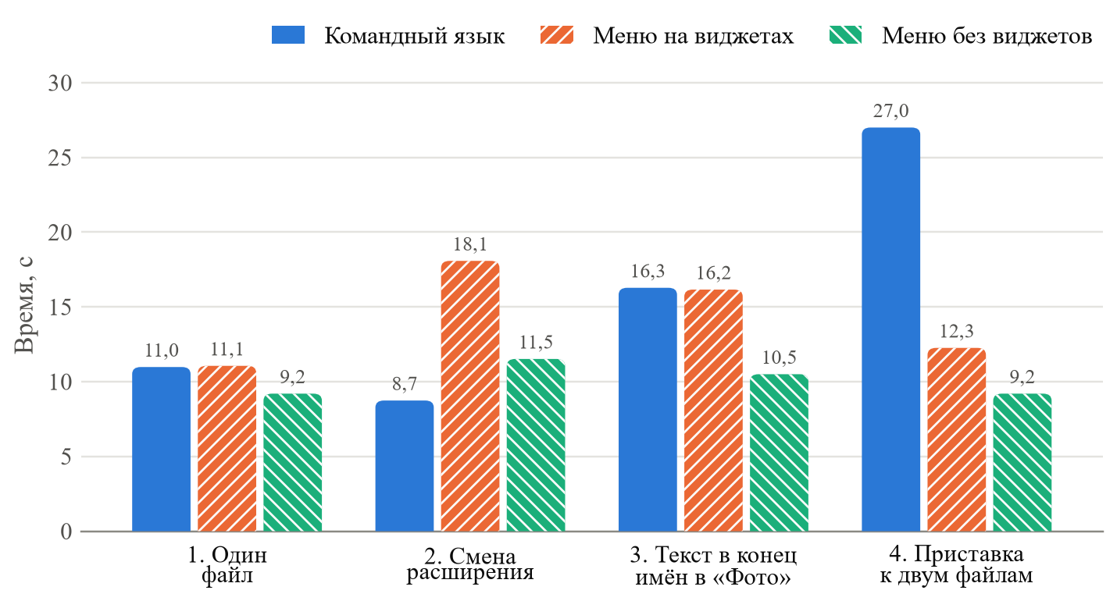
Рисунок 1 — Время выполнения задач по методике KLM, с

3.4 Пользователь со средним опытом
Как в примере расчёта на занятии, для задачи 1 выполнен также расчёт для пользователя со средним опытом. Такой пользователь обдумывает каждый шаг: Д ставится перед каждым нажатием клавиши и перемещением мыши, кроме символов внутри вводимых строк, — правила удаления 1, 3 и 4 не применяются. Результаты — в таблице 16.
Таблица 16 — Задача 1: опытный пользователь и пользователь со средним опытом
Интерфейс | Опытный | Средний опыт | Разница
Командный язык | 10,98 с, 10 оп. | 14,58 с, 13 оп. | +3,60 с
Меню на виджетах | 11,06 с, 16 оп. | 13,46 с, 18 оп. | +2,40 с
Меню без виджетов | 9,20 с, 10 оп. | 10,40 с, 11 оп. | +1,20 с

3.5 Анализ результатов
По сумме четырёх задач быстрее всего работа в меню без стандартных виджетов: 40,42 с против 57,56 с в меню на виджетах и 63,00 с в командном языке, то есть в 1,4 и 1,6 раза быстрее соответственно.
Главная причина — руки не покидают клавиатуру. В меню на виджетах каждое обращение к строке меню стоит перемещения курсора П (1,1 с) и нажатия кнопки, а каждый переход к вводу текста — переноса руки В (0,4 с). В меню без виджетов команда вызывается одной функциональной клавишей (0,28 с), а действие в окне группы выбирается цифрой. Меню без виджетов быстрее меню на виджетах во всех четырёх задачах: в задаче 2 — в 1,6 раза, в задаче 3 — в 1,5 раза, в задаче 4 — в 1,3 раза.
Командный язык быстрее всех в задаче 2 (8,74 с): группа файлов описывается короткой маской, а одна строка заменяет и выделение, и окно переименования, и рассматривать новые окна не нужно. Зато в задаче 4 командный язык самый медленный (27,00 с, в 2,9 раза дольше меню без виджетов): у двух файлов нет общей маски, и приходится набирать две команды с полными именами — 70 нажатий клавиш.
В задаче 1 все три интерфейса близки (9,20–11,06 с). В меню без виджетов заметную долю времени занимает перемещение курсора стрелками к нужному файлу (7 нажатий, 1,96 с): чем дальше файл от курсора, тем дольше. В командном языке имя файла нужно помнить точно, в меню его достаточно узнать в списке.
Выигрыш меню без виджетов связан прежде всего со способом управления, а не с отказом от стандартных виджетов. В меню на виджетах тоже есть горячие клавиши (F2, Ctrl+F, Ctrl+R), но в расчёте для него принят основной путь — мышью через строку меню. Если опытный пользователь выделит файл щелчком и нажмёт F2, задача 1 займёт 4Д + 8К + П + М + В + 2Р = 8,84 с — даже чуть меньше, чем в меню без виджетов (9,20 с); в остальных задачах разрыв тоже сократится, потому что исчезнут перемещения курсора к строке меню и её пунктам. Поэтому быстрее всего интерфейс, управляемый с клавиатуры: в меню без виджетов это основной способ работы и все клавиши подписаны в нижней строке экрана, а в меню на виджетах — дополнительный, о котором пользователь должен знать.
Для пользователя со средним опытом время задачи 1 растёт во всех интерфейсах, сильнее всего — в командном языке (+3,60 с): каждая часть команды требует обдумывания. Меню без виджетов остаётся самым быстрым, потому что все команды подписаны в строке функциональных клавиш внизу экрана.

4 ПРОГРАММА С МЕНЮ БЕЗ СТАНДАРТНЫХ ВИДЖЕТОВ

4.1 Руководство пользователя
Программа запускается из каталога lab3 командой python nc_menu.py demo; тестовый каталог demo создаёт команда python make_demo.py. Нужен Python версии 3.10 или новее, дополнительные библиотеки не требуются.
Окно устроено как панель Norton Commander (рисунок 2): вверху — строка меню, в центре — список файлов и каталогов текущего каталога с размером и временем изменения, ниже — строка итогов, строка сообщений и строка функциональных клавиш. Курсор — бирюзовая полоса, отмеченные файлы выделены жёлтым и знаком «√». Справку выводит клавиша F1 (рисунок 3).
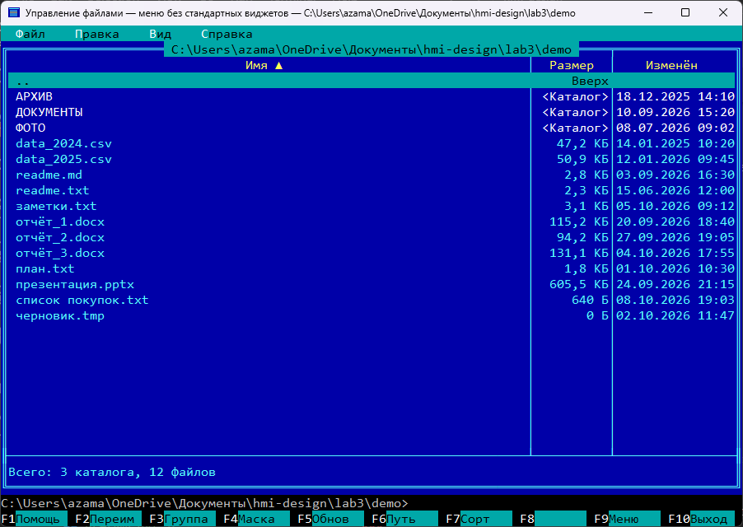
Рисунок 2 — Главное окно программы
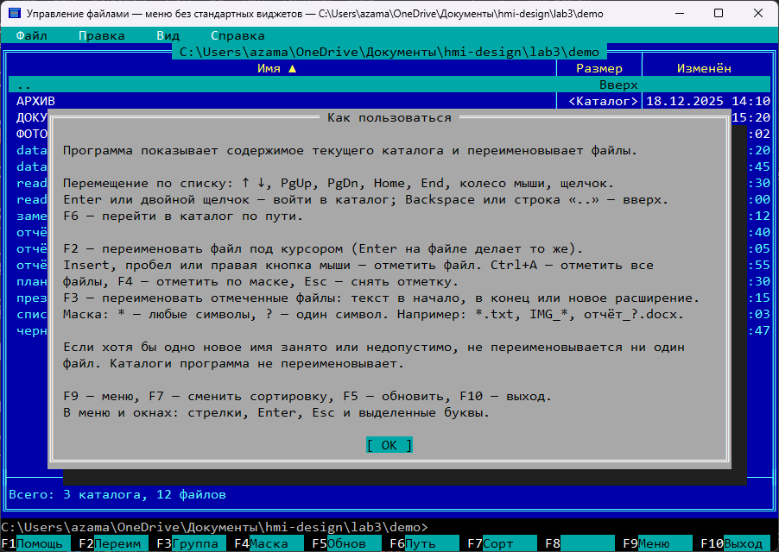
Рисунок 3 — Справка
Все действия вызываются функциональными клавишами, перечисленными в таблице 17 и подписанными в нижней строке экрана. По нижней строке можно и щёлкать мышью.
Таблица 17 — Клавиши программы
Клавиша | Действие
↑ ↓, PgUp, PgDn, Home, End | Перемещение курсора по списку
Enter | Войти в каталог; на файле — переименовать его
Backspace | Перейти на уровень выше
Insert, пробел | Отметить файл или снять отметку
Ctrl+A | Отметить все файлы
Esc | Снять отметку; в окне — закрыть окно
F1 | Справка
F2 | Переименовать файл под курсором
F3 | Переименовать отмеченные файлы
F4 | Отметить файлы по маске
F5 | Обновить список
F6 | Перейти в каталог по пути
F7 | Сменить сортировку: по имени, по размеру, по дате
F9 | Открыть меню
F10 | Выход

Клавиша F9 или щелчок открывает выпадающее меню. Меню переключаются стрелками ← →, пункты выбираются стрелками ↑ ↓ и Enter или выделенной буквой, Esc закрывает меню. Меню «Файл» показано на рисунке 4. Пункты, недоступные сейчас, серые: пока курсор стоит на каталоге, переименовать нечего (рисунок 5), на файле пункты доступны (рисунок 6). В меню «Вид» отмечен текущий порядок сортировки (рисунок 7).
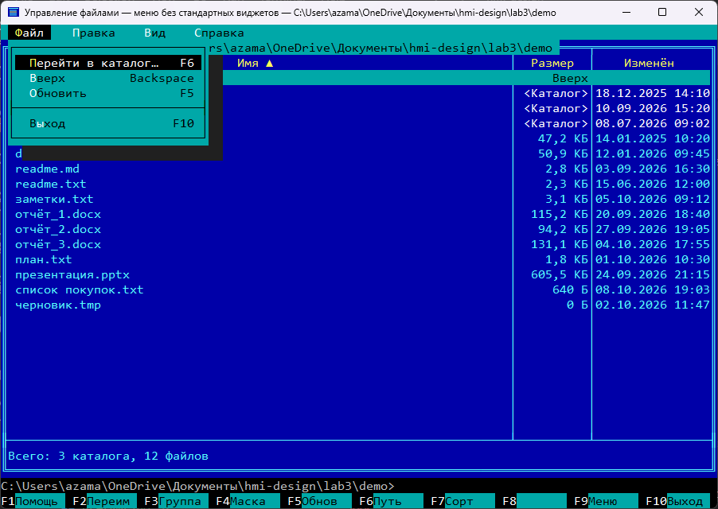
Рисунок 4 — Меню «Файл»
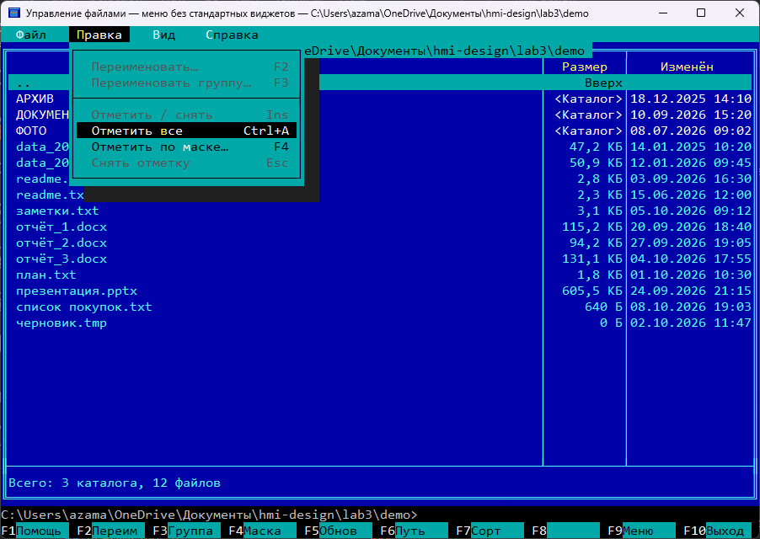
Рисунок 5 — Меню «Правка», курсор на каталоге
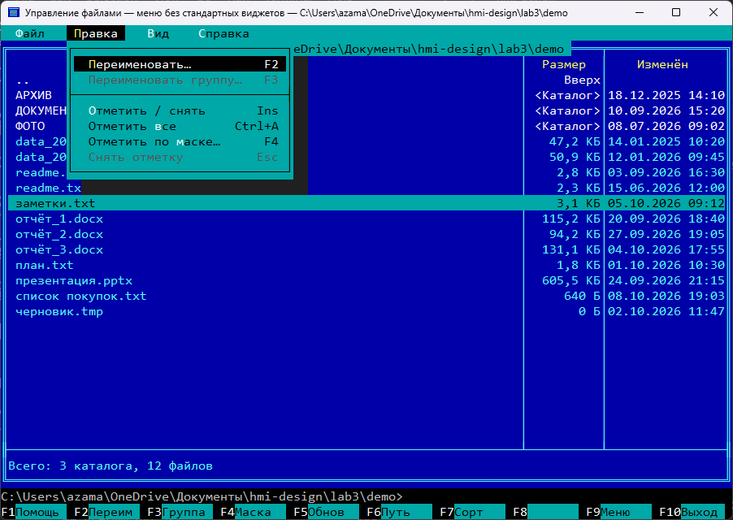
Рисунок 6 — Меню «Правка», курсор на файле
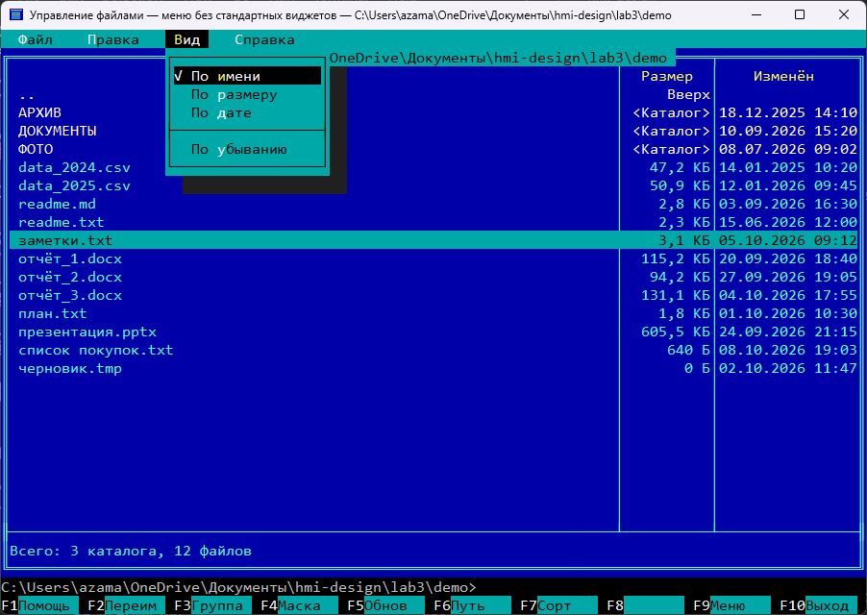
Рисунок 7 — Меню «Вид»
Чтобы переименовать один файл, нужно поставить на него курсор и нажать F2. В окне часть имени до расширения уже выделена, поэтому новое имя можно сразу печатать (рисунок 8). Поле ввода нарисовано программой: в нём работают стрелки ← →, Home, End, Backspace и Delete. После переименования результат показан в строке сообщений (рисунок 9). Если новое имя занято, сообщение выводится в том же окне (рисунок 10).
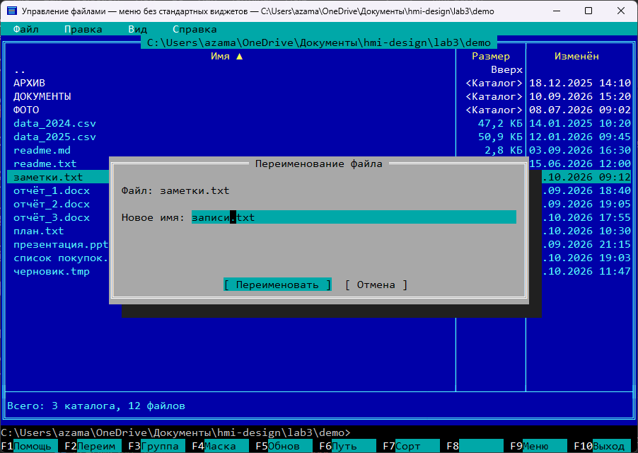
Рисунок 8 — Переименование одного файла
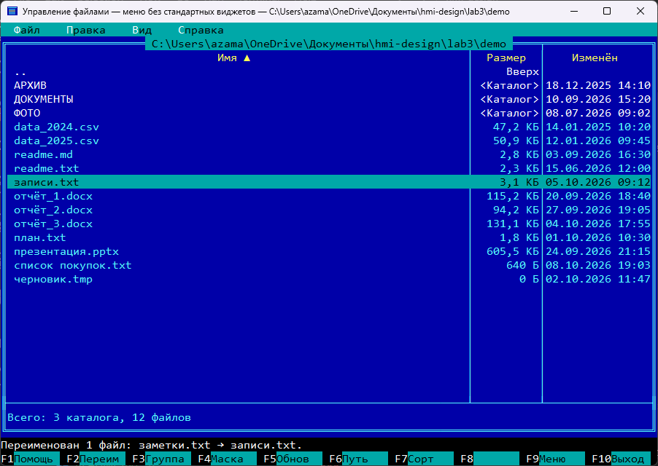
Рисунок 9 — Результат переименования
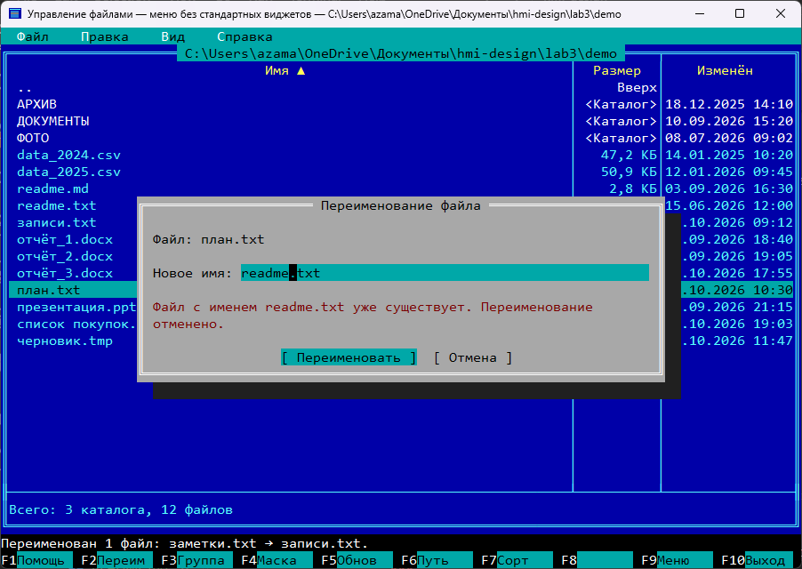
Рисунок 10 — Новое имя уже занято
Файлы для группового переименования отмечаются клавишей Insert или пробелом (рисунок 11), все сразу — Ctrl+A, по маске — клавишей F4. Окно маски сразу показывает, сколько файлов подходит; если не подходит ни один, файлы не отмечаются (рисунки 12 и 13). Отмеченные по маске файлы показаны на рисунке 14.
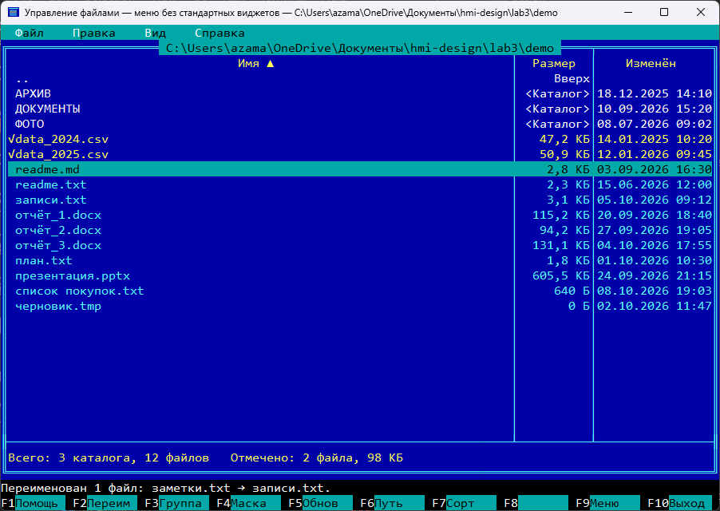
Рисунок 11 — Файлы, отмеченные клавишей Insert
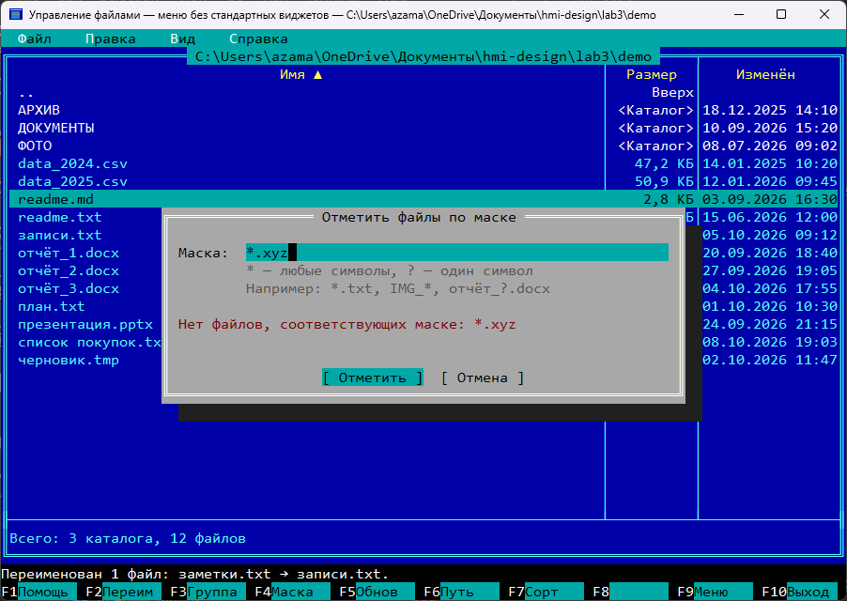
Рисунок 12 — Под маску не подходит ни один файл
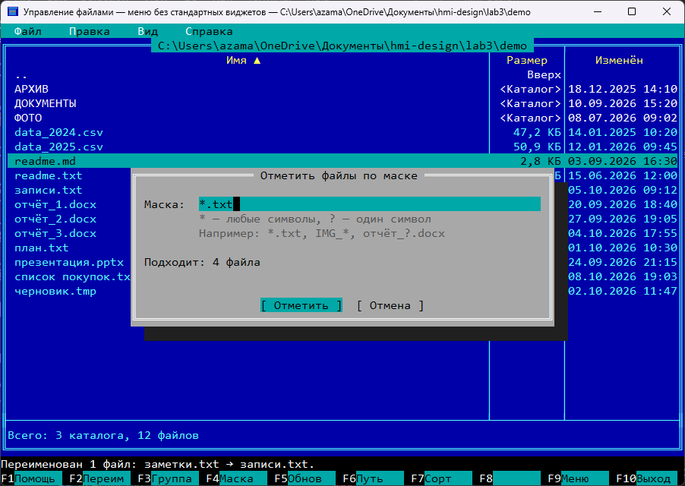
Рисунок 13 — Отметка файлов по маске
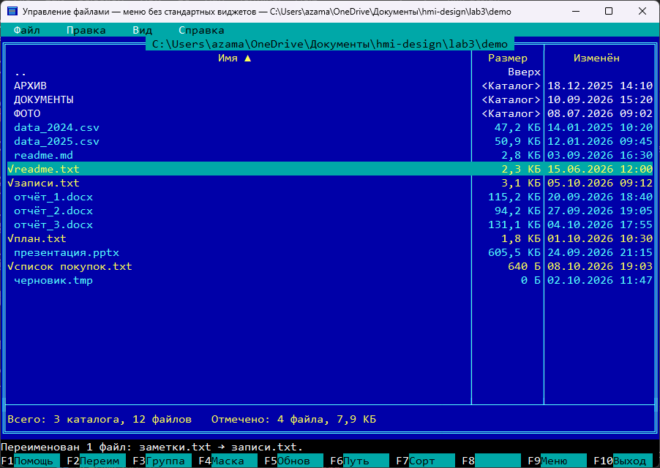
Рисунок 14 — Файлы, отмеченные по маске
Клавиша F3 открывает окно переименования группы (рисунок 15). Действие выбирается цифрой 1–3 или стрелками: добавить текст в начало имени, добавить текст в конец перед расширением или сменить расширение. Предпросмотр показывает новые имена до переименования. Если хотя бы одно новое имя занято, выводится сообщение, и ни один файл не переименовывается (рисунок 16). На рисунках 17 и 18 к именам добавлено окончание «_2026».
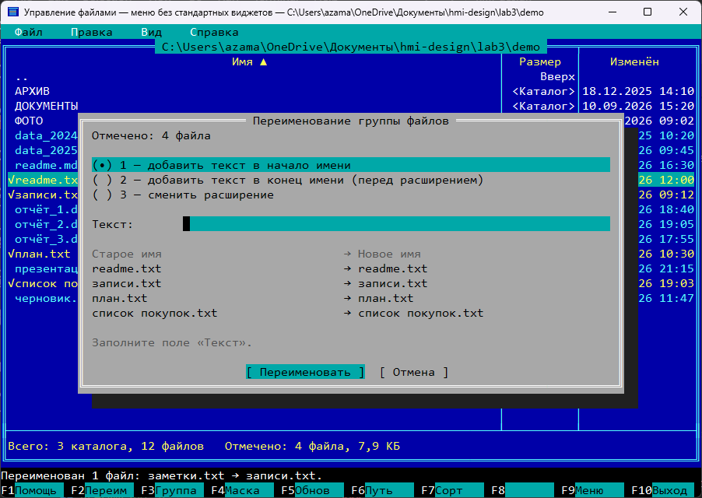
Рисунок 15 — Окно переименования группы
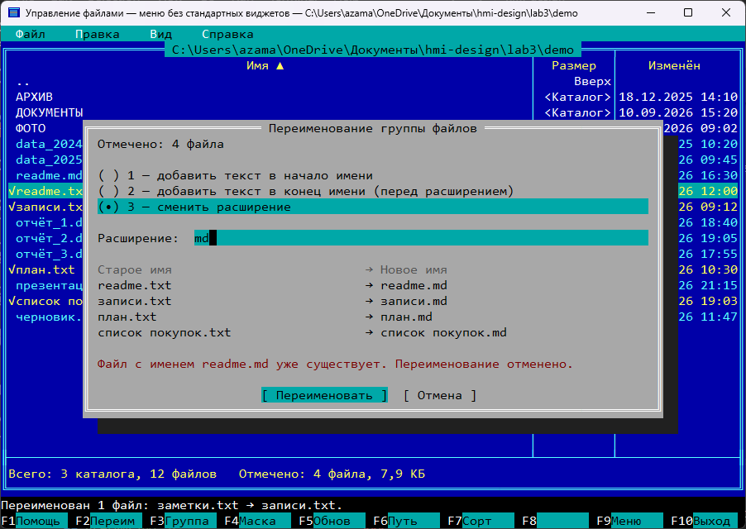
Рисунок 16 — Одно из новых имён уже занято
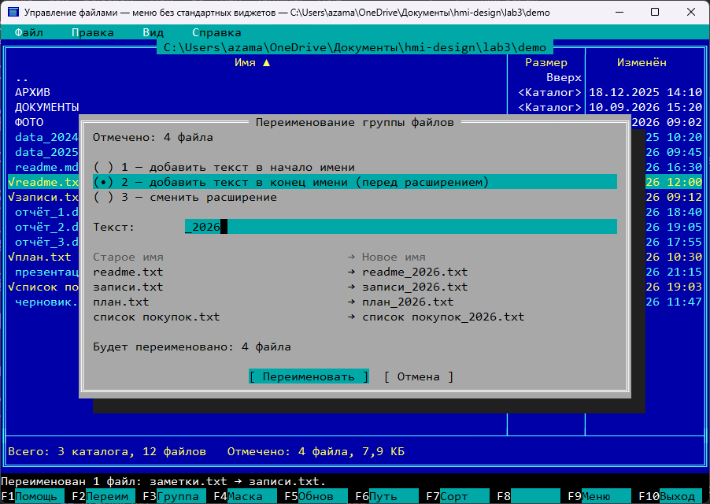
Рисунок 17 — Добавление текста в конец имени
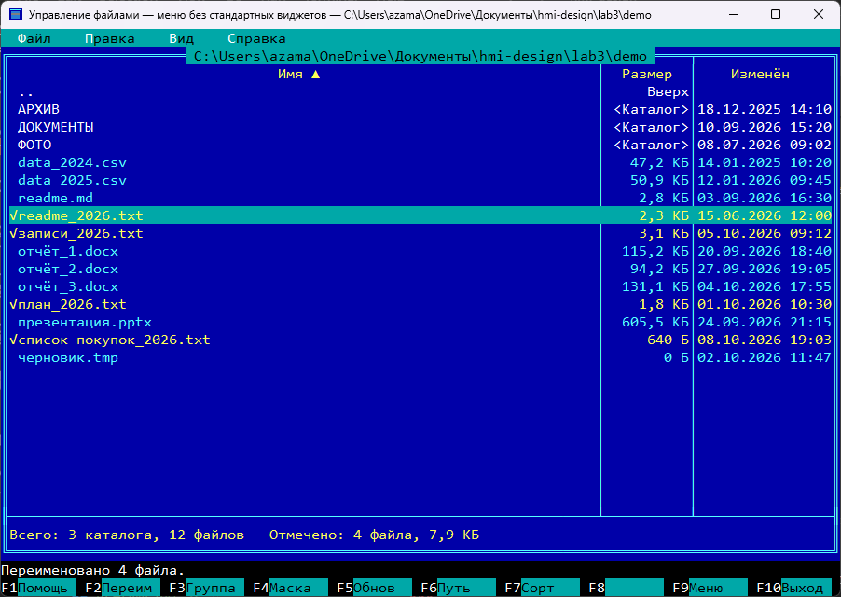
Рисунок 18 — Результат переименования группы
На рисунках 19–21 в каталоге «Фото» клавишей Ctrl+A отмечены все файлы и в начало их имён добавлен текст «отпуск_». Enter открывает каталог, Backspace возвращает на уровень выше.
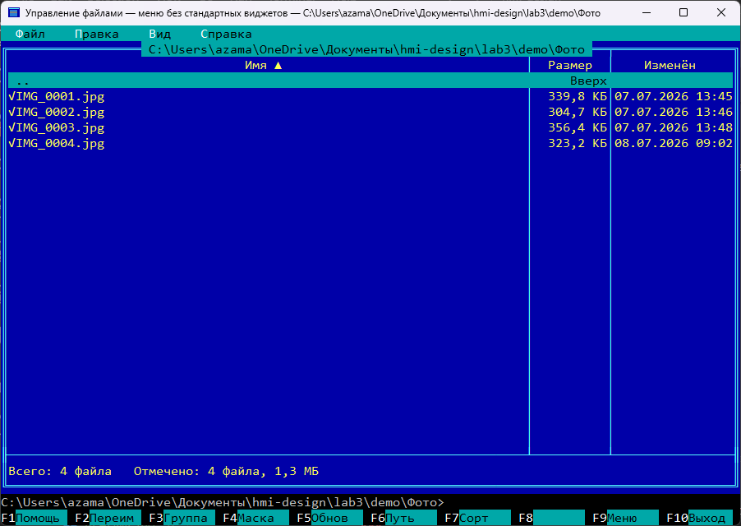
Рисунок 19 — Каталог «Фото», отмечены все файлы
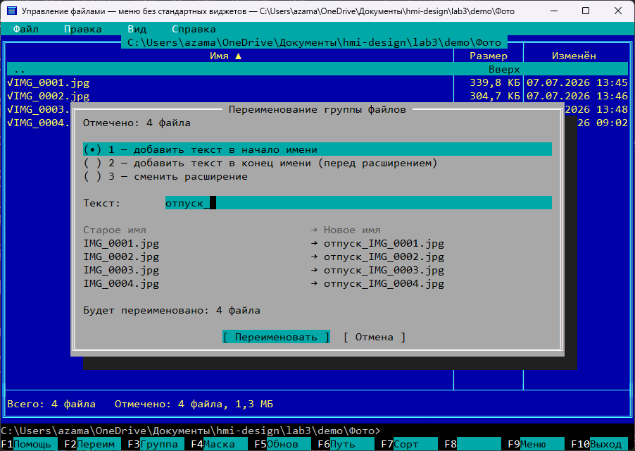
Рисунок 20 — Добавление текста в начало имени
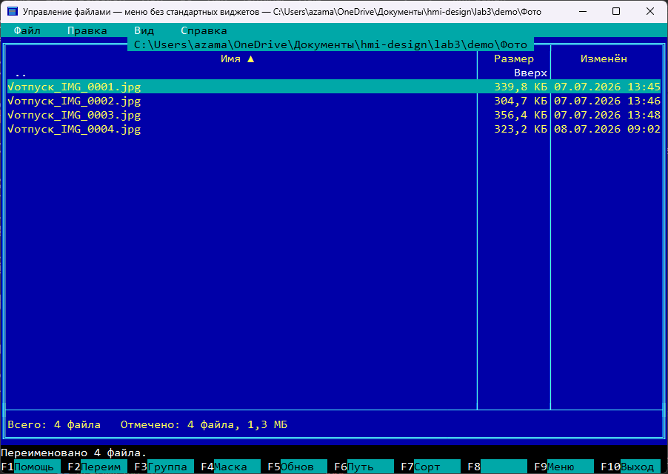
Рисунок 21 — Результат добавления текста
Клавиша F6 открывает окно перехода по пути, относительному или абсолютному; если каталога нет, выводится сообщение (рисунок 22). Сведения о программе — пункт меню «Справка → О программе» (рисунок 23).
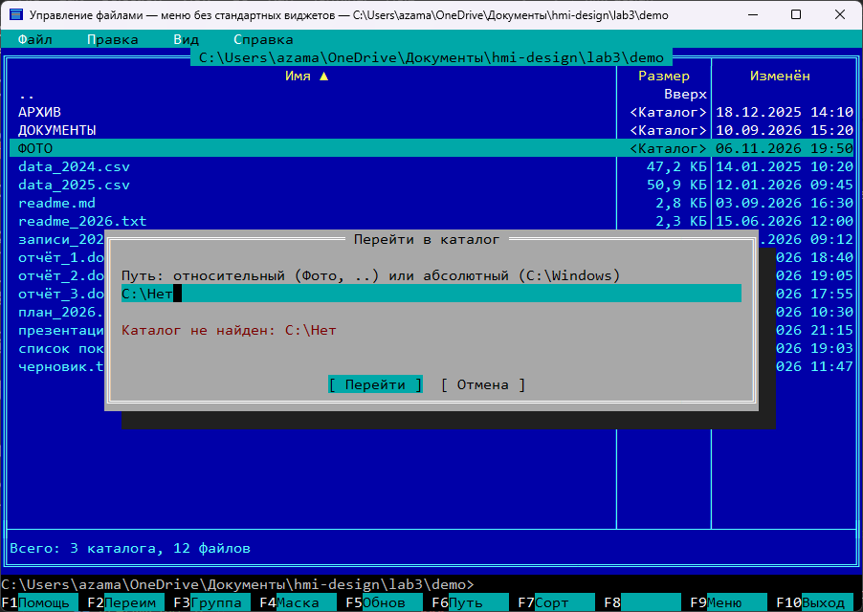
Рисунок 22 — Каталог не найден
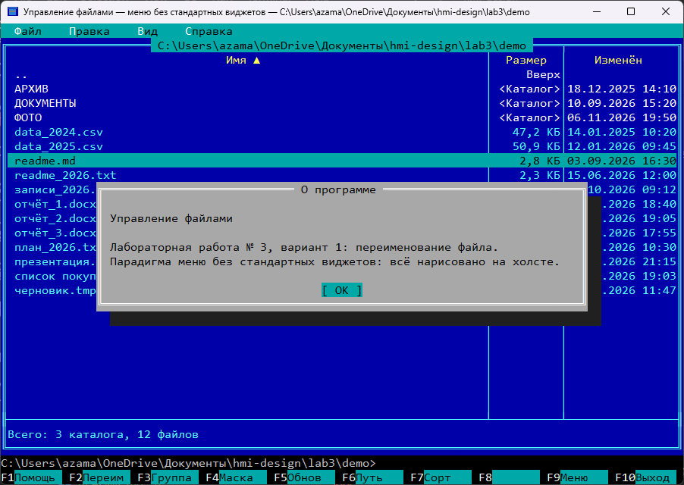
Рисунок 23 — Сведения о программе

4.2 Руководство программиста
Из библиотеки Tkinter используются только tk.Tk (окно программы), tk.Canvas (поверхность для рисования), tk.PhotoImage (значок окна) и tkinter.font.Font (моноширинный шрифт Consolas, по которому рассчитывается размер клетки). Стандартных элементов управления — Menu, Button, Entry, Listbox, Toplevel, окон messagebox и filedialog — в программе нет. Это проверено автоматически: после открытия всех меню и окон единственный элемент внутри окна — холст.
Экран — текстовая сетка, как в Norton Commander: все элементы рисуются прямоугольниками и текстом в клетках одинакового размера. Рамки — символы псевдографики «╔═╗║». После каждого события экран перерисовывается целиком по текущему состоянию программы. Классы программы перечислены в таблице 18.
Таблица 18 — Классы программы nc_menu.py
Класс | Назначение
Screen | Текстовая сетка поверх холста: размер клетки, примитивы рисования (заливка, текст, текст с выделенной буквой, рамка, тень, перенос по словам) и области, реагирующие на мышь
TextField | Поле ввода: текст, позиция курсора, выделение; обработка клавиш ← →, Home, End, Backspace, Delete, Ctrl+A и ввода символов; прорисовка с прокруткой длинного текста
Dialog | Основа модальных окон: рамка, тень, кнопки; Tab переключает кнопки, Enter нажимает, Esc закрывает
MessageDialog | Окно сообщения: справка, сведения о программе, ошибка
RenameDialog | Переименование одного файла
MaskDialog | Отметка файлов по маске
GroupDialog | Переименование отмеченных файлов: выбор действия, текст, предпросмотр, проверка новых имён
PathDialog | Переход в каталог по пути
PullDownMenu | Строка меню и выпадающие меню: список пунктов с доступностью и отметками, навигация клавишами
App | Состояние программы (каталог, список, курсор, отметки, сортировка, открытые окна), обработка событий, действия и рисование панели, строки сообщений и строки функциональных клавиш

Обработка событий. К холсту привязаны нажатие клавиши, щелчок, двойной щелчок, правая кнопка, колесо мыши и изменение размера окна. Метод App.on_key передаёт клавишу верхнему открытому окну, если оно есть, иначе открытому меню, иначе панели. Функциональные клавиши сопоставлены методам в словаре FUNCTION_KEYS, а строка клавиш, меню и клавиатура вызывают одни и те же методы App. Сочетание Ctrl+A распознаётся по коду клавиши, поэтому работает и в русской раскладке.
Мышь. При рисовании каждый элемент, на который можно щёлкнуть, регистрирует свою область в Screen.region. Метод Screen.hit ищет область под курсором с конца списка, то есть сначала в верхнем слое. Перед рисованием верхнего окна список областей очищается, поэтому, пока окно открыто, мышь работает только внутри него — так реализована модальность.
Работа с файлами вынесена в модуль fileops.py — копию модуля лабораторной работы № 2 без изменений: чтение каталога, маски, построение новых имён (add_prefix, add_suffix, change_extension), проверка плана переименования (check_plan) и его выполнение с возвратом прежних имён при сбое (apply_plan). Модуль проверяется тестами test_fileops.py (17 тестов).

5 ВЫВОДЫ
Затраты на разработку трёх программ приведены в таблице 19 (строки без пустых строк, комментариев и строк документации; общий модуль fileops.py — 214 строк — в каждой программе используется без изменений).
Таблица 19 — Объём программного кода
Программа | Файл | Строк кода | Функций и методов | Классов
Командный язык | shell.py | 204 | 12 | 1
Меню на виджетах | menu.py | 588 | 55 | 6
Меню без виджетов | nc_menu.py | 862 | 101 | 10

Все три парадигмы пригодны для управления файловыми каталогами: каждая программа показывает содержимое каталога, переименовывает один файл и группу файлов, меняет текущий каталог.
По методике KLM для опытного пользователя лучший вариант — меню без стандартных виджетов в стиле Norton Commander: 40,42 с на четыре типовые задачи против 57,56 с у меню на виджетах и 63,00 с у командного языка. Выигрыш даёт работа только с клавиатуры: функциональные клавиши вместо перемещения мыши и переноса руки.
Командный язык остаётся лучшим для групповых операций, которые описываются короткой маской (задача 2), но хуже всех там, где файлы нужно перечислять по полным именам (задача 4). Команды и правила масок нужно помнить.
Меню на стандартных виджетах по сумме задач быстрее командного языка (57,56 с против 63,00 с), но медленнее меню без виджетов: больше всего времени уходит на перемещение мыши и перенос руки между мышью и клавиатурой. Зато для начинающего оно самое простое: всё видно на экране, внешний вид и поведение элементов привычны.
Меню без стандартных виджетов потребовало больше всего кода (862 строк против 588 у меню на виджетах): строку меню, выпадающие меню, поля ввода, окна, модальность и обработку мыши пришлось реализовать самостоятельно. Время выбора файла в нём зависит от расстояния до курсора, а нестандартный вид требует привыкания.
Для решаемой задачи наиболее эффективен интерфейс, управляемый с клавиатуры, с постоянно видимой подсказкой команд (строка функциональных клавиш). Его целесообразно дополнить отметкой файлов по маске — заимствованием из командного языка — для массового переименования.

